岸和田市立
常盤幼稚園
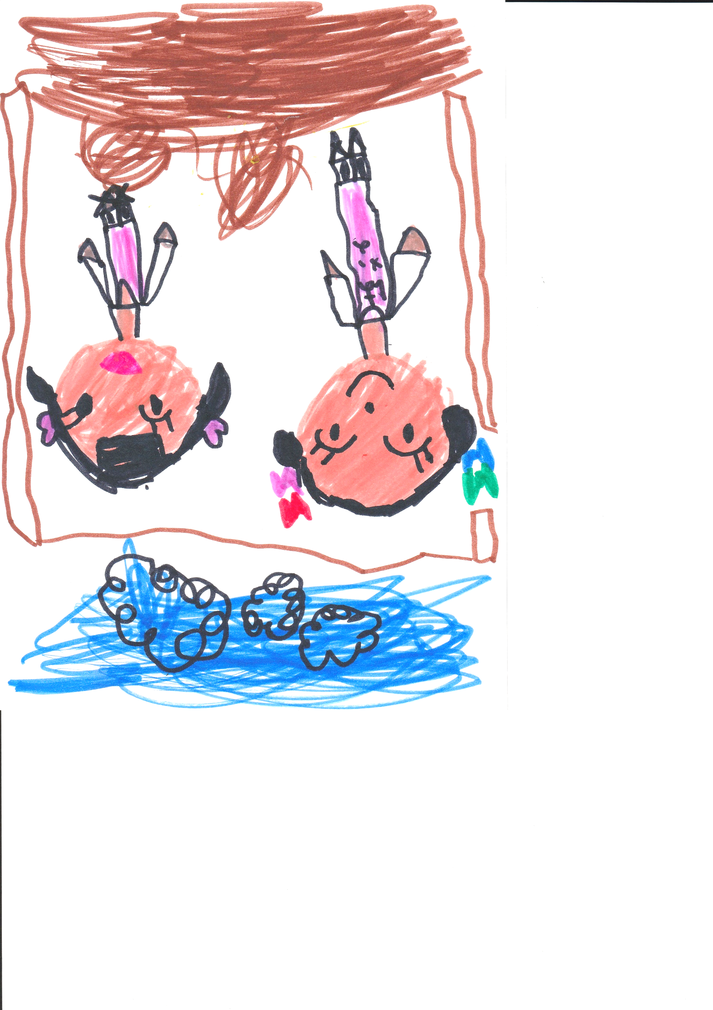


岸和田市下松町４丁目6番1号 ☎072-427-1441
常盤幼稚園のHPはこちらをご覧ください
教育目標
☆元気な子ども ☆よく考える子ども
☆なかよくする子ども ☆最後までがんばる子ども

常盤幼稚園では、3～5歳児までの異年齢児との自然な関わりを通して
ぐんぐんすくすく元気いっぱい遊ぶ、たくさんのお友達がいます。

常盤幼稚園は
たのしいことがいっぱい！

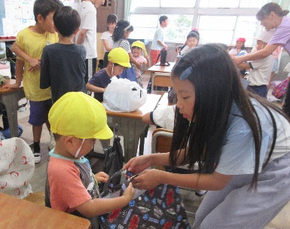
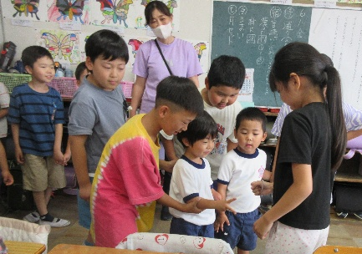
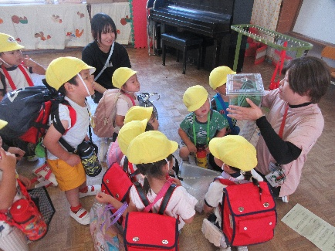
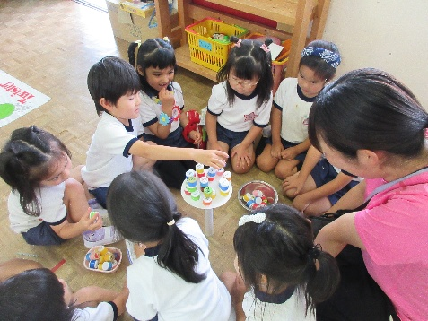
遊びから学ぶ
知識や技能などを教え込むのではなく、夢中で遊ぶ中で様々なことに気付いたり学んだりして、生活や学習の基盤となる力を身につけていきます。
常盤幼稚園では、「やってみたい！」「楽しい！」「できた！」など、幼児期に大切な心情・意欲・態度を育てています。
小学校とのつながり
併設幼稚園のメリットを生かして、幼児児童の交流だけでなく、教師同士が教育内容を理解し合い、小学校へスムーズに移行できるようにしています。
・運動会や音楽会や参観
・合同避難訓練
・教師間の交流と教育の連携
など

地域とのつながり
人と人がつながることの心地よさや温かさが感じられるように地域に根ざした幼稚園を進めています。
・消防署訪問 ・地域めぐり（散歩）
・公民館での絵画展 展示
・

地域とのつながり
人と人がつながることの心地よさや温かさが感じられるように地域に根ざした幼稚園を進めています。
・消防署訪問 ・職場体験（桜台中学校）
・公民館を訪問しての交流など
・

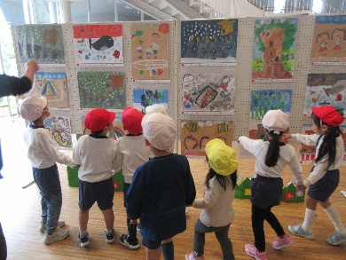

園児募集

【募集年齢】
5歳児・・・令和３年4月2日 ～ 令和４年4月1日までに生まれた幼児
4歳児・・・令和４年4月2日 ～ 令和５年4月1日までに生まれた幼児
3歳児・・・令和５年4月2日 ～ 令和６年4月1日までに生まれた幼児

【保育時間】
○登園時間（原則）8：20～8：40 降園時間 月・火・木・金 14：00 水 11：40
〇お弁当 月・火・木・金
＊希望者にデリバリー弁当（幼稚園より業者に発注。園に届きます）を週２回行っています。
【費用について】
〇保育料 無料
〇諸費用 月額2500円程度（活動費・アルバム代・絵本代・ＰＴＡ会費など）
※その他 入園前に制服等の衣類、教材用品等の費用が必要です。
【アフタースクール】（預かり保育）
保育終了後も幼稚園でお預かりします。適切な教育的配慮のもと、家庭的な雰囲気を
大切にしながら、思いを伸び伸びと出して遊べるように努めています。
★就労等の認定のない方も申し込みができます。
★長期休業中も利用できます。（最大18：00まで）
★就労等の認定を受けられた方は、原則就労時間等に応じた利用となりますが、
利用日数分の補助を受けることができます。

所在地

未就園児遊びひろば

○ぴよちゃんひろば（園庭開放）・・・毎週月曜日 10：30～11：30（行事等により異なる）
○２、3歳児体験保育（うさちゃんクラブ）・・・毎月第３木曜日 13：15～13：45
幼稚園の保育を体験してもらいます。製作やお絵かきを楽しめますので、ぜひご参加ください。
※詳しくは、ホームページをご覧ください。

